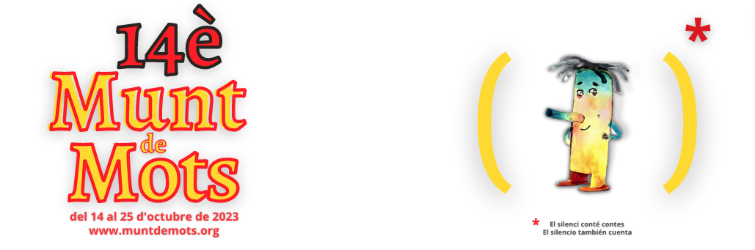

(Más abajo, en castellano)
_____________________________

Arriba la 14a edició

El Festival Munt de Mots
conta contes amb el silenci

El Festival de Narració Oral de Barcelona, ​​Munt de Mots 2023, porta entre les novetats l'arribada a les escoles -on són els nens i nenes els qui expliquen els contes-, així com una sessió de contes itinerants pel barri de Gràcia, el trasllat de les conferències al Servei de Documentació i Literatura de la Biblioteca Xavier Benguerel, la incorporació de les biblioteques de l'Hospitalet. Tot això, sota el contradictori lema “el silenci també compta”.

Si una imatge diu més que mil paraules, quantes paraules hi caben en un silenci? Segurament totes. Aquesta és la idea que mou a la 14a edició del Festival de Narració Oral de Barcelona, ​​Munt de Mots 2023, que des del 14 i fins al 25 d'octubre vol ser un espai únic per explorar la narració oral en la seva forma més subtil i poderosa : el silenci. Durant aquests dies, escoles, biblioteques, centres cívics, hospitals i el mateix carrer acolliran una trentena de propostes plenes de silencis per commoure, sorprendre i connectar amb l'audiència.

Rubén Martínez Santana, fundador i director del Festival, fa una llarga pausa -potser jugant amb el silenci- per anunciar: “El públic es podrà trobar amb alguns dels millors narradors orals del món, que han dominat la tècnica del silenci, de l'espai que fa possible cada paraula, i l'utilitzen per transmetre emocions, imatges i sensacions amb una profunditat i subtilesa que conviden a escoltar de debò”.

Nens i nenes contacontes

L'Associació Munt de Paraules ha fet coincidir aquest any el Festival amb un altre dels projectes que duu a terme: Una contaire a la teva escola. Es tracta d'un programa de formació de contacontes a les escoles de màxima complexitat de Barcelona, ​​on l'alumnat aprèn a explicar contes. Les sessions finals d'aquests tallers es fan a les biblioteques públiques de la ciutat, fomentant així no només l'expressió oral i artística, sinó la cohesió social. Així, participen aquest any a Munt de Mots l'Escola Turò de Viver (Sant Andreu) i l'Escola Eduard Marquina (Sant Martí).

Premis nacionals,
artistes internacionals

Des de Galícia ens visitarà Paula Carballeira, Premi Nacional de Literatura Dramàtica 2023, escriptora de llibres infantils i narradora oral de prou experiència, igual que Pablo Albo, valencià, guanyador de nombrosos premis com a escriptor. Tots dos dictaran dues conferències el divendres 20 a partir de les 10h. al Servei de Documentació de Literatura Infantil i Juvenil (Sdlij). de la Biblioteca Xavier Benguerel. De Guatemala vindrà per primera vegada Alexis Herrera, tota una institució de la narració oral al seu país. I gràcies al caràcter cosmopolita de la ciutat, el Brasil, Colòmbia, Xile i Veneçuela estaran presents amb les actuacions de narradores d'aquests països (Rafaela Diógenes, Li Morenita, Joseluis Mellado i Rubén Martínez), residents a Barcelona i amb una connexió intacta amb les seves respectives tradicions culturals. De casa nostra, la Lidia Clua, la Mònica Torra, la Judith Navarro, la Violeta Antò, entre d'altres, barrejaran els silencis amb les sonoritats del català.

Tothom té la paraula

El Festival s'associa a més amb Narrín Narran (Espai Antoni Mirò Pires), Laboratori Creatiu (Leopard Leopardi) i Contes Instantanis (Pati llimona) per oferir espais de participació per explicar i escriure contes, i amb l'Hospital Clìnic per portar els contes als nens i nenes que no poden anar a escoltar-los en cap altre lloc.

La cita, doncs, és aquest octubre, del 14 al 25 i, com sempre, l'entrada serà lliure per a totes les persones que vulguin deixar-se perdre en els mons que les paraules i els silencis són capaços de crear, sempre que hi hagi algú disposat a compartir-los.

Prensa Festival:
Rubén Martínez Santana
as.muntdeparaules@gmail.com
Telf. 626465982
+info www.muntdemots.org

Llega la 14ª edición

El Festival Munt de Mots
cuenta cuentos con el silencio

El Festival de Narració Oral de Barcelona, Munt de Mots 2023, trae entre sus novedades la llegada a las escuelas -donde son los niños y las niñas quienes cuentan los cuentos-, así como una sesión de cuentos itinerantes por el barrio de Gràcia, el traslado de las conferencias al Servei de Documentació i Literartura de la Biblioteca Xavier Benguerel, la incorporación de las bibliotecas de L’Hospitalet. Todo esto, bajo el contradictorio lema “el silencio también cuenta”.

Si una imagen dice más que mil palabras, ¿cuántas palabras caben en un silencio? Seguramente, todas. Esta es la idea que mueve a la 14ª edición del Festival de Narració Oral de Barcelona, Munt de Mots 2023, que desde el 14 y hasta el 25 de octubre pretende ser un espacio único para explorar la narración oral en su forma más sutil y poderosa: el silencio. Durante estos días, escuelas, bibliotecas, centros cívicos, hospitales y la calle misma acogerán una treintena de propuestas repletas de silencios para conmover, sorprender y conectar con la audiencia.

Rubén Martínez Santana, fundador y director del Festival, hace una larga pausa -quizás jugando con el silencio- para anunciar: “El público podrá encontrarse con algunos de los mejores narradores orales del mundo, quienes han dominado la técnica del silencio, del espacio que hace posible cada palabra, y lo utilizan para transmitir emociones, imágenes y sensaciones con una profundidad y una sutileza que invitan a escuchar de verdad”.

Niños y niñas cuentacuentos

La Associació Munt de Paraules ha hecho coincidir este año el Festival con otro de los proyectos que lleva a cabo: Una contaire a la teva escola. Se trata de un programa de formación de cuentacuentos en las escuelas de máxima complejidad de Barcelona, en las que el alumnado aprende a contar cuentos. Las sesiones finales de estos talleres se realizan en las bibliotecas públicas de la ciudad, fomentando así no solo la expresión oral y artística, sino la cohesión social. Así, participan este año en Munt de Mots la Escola Turò de Viver (Sant Andreu) y la Escola Eduard Marquina (Sant Martí).

Premios nacionales,
artistas internacionales

Desde Galicia nos visitará Paula Carballeira, Premio Nacional de Literatura Dramática 2023, escritora de libros infantiles y narradora oral de basta experiencia, igual que Pablo Albo, valenciano, ganador de numerosos premios como escritor. Ambos dictaran sendas conferencias el viernes 20 a partir de las 10h. en el Servei de Documentació
de Literatura Infantil i Juvenil (Sdlij). de la Biblioteca Xavier Benguerel . De Guatemala vendrá por primera vez Alexis Herrera, toda una institución de la narración oral en su país. Y gracias al carácter cosmopolita de la ciudad, Brasil, Colombia, Chile y Venezuela estarán presentes con las actuaciones de narradoras de estos países (Rafaela Diógenes, Li Morenita, Joseluis Mellado y Rubén Martínez), residentes en Barcelona y con una conexión intacta con sus respectivas tradiciones culturales. De casa nostra, Lidia Clua, Mònica Torra, Judith Navarro, Violeta Antò, entre otros, mezclarán los silencios con las sonoridades del catalán.

Todo el mundo tiene la palabra

El Festival se asocia además con Narrín Narran (Espai Antoni Mirò Pires), Laboratori Creatiu (Leopardo Leopardi) y Contes Instantanis (Pati llimona) para ofrecer espacios de participación para contar y escribir cuentos, y con el Hospital Clìnic para llevar los cuentos a los niños y niñas que no pueden ir a escucharlos en otro lugar.

La cita, pues, es este octubre, del 14 al 25 y, como siempre, la entrada será libre para todas las personas que quieran dejarse perder en los mundos que las palabras y los silencios son capaces de crear, siempre que haya alguien dispuesto a compartirlos.

__________________________

Prensa Festival:
Rubén Martínez Santana
as.muntdeparaules@gmail.com
Telf. 626465982
+info www.muntdemots.org

